Білім берудің оқу-әдістемелік орталығы

«Білім беру ұйымдарында ерекше білім беру қажеттіліктері бар балаларды оқытуды ұйымдастырудың инновациялық тәсілдері» облыстық онлайн семинар

Ақтау қаласы 2023-2024 оқу жылы

«Білім беру ұйымдарында ерекше білім беру қажеттіліктері бар балаларды оқытуды ұйымдастырудың инновациялық тәсілдері» тақырыбында өтетін онлайн семинардың

БАҒДАРЛАМАСЫ
Мерзімі: |  | 2024 жылғы 22 ақпан
Өтетін орны: |  | Zoom платформасы
Қатысушылар: |  | Мектепке дейінгі және жалпы білім беру ұйымдарының педагог-логопедтері
Ұйымдастырушы: |  | Білім берудің оқу-әдістемелік орталығы
Мақсаты: |  | Инклюзивті білім беру мәселелері бойынша жалпы білім беретін мектептер, мектепке дейінгі ұйым педагог- логопедтерінің қызметін қолдау, инклюзивті білім беру кеңістігін ұйымдастырудың түрлі бағыттары бойынша тәжірибе алмасу.
Уақыты | Мазмұны |  | Өтетін орны
09:55-10:00 | Семинарға қатысушыларды тіркеу |  | Zoom
10:00-10:05 | Модератор  Абдуллаева Тоғжан Құрманғазықызы  Білім берудің оқу-әдістемелік орталығы «Арнайы және инклюзивті білім беру» бөлімінің жетекшісі |  | Zoom
10:05-10:20 | «Логопедиялық пунктте, логопед-мұғалімнің құжаттары және оның жүргізу формасы»  Елдузеров Нурболат Ерболатұлы (Ақтау қаласы, №2 ЖББМ, педагог-логопед) |  | Zoom
10:20-10:35 | «Арнайы балабақшада мұғалім-логопедтің кұжаттарды жүргізуі»  Копенова Гулфайруз Қайырқожақызы (№4 арнайы балабақша, педагог-логопед) |  | Zoom
10:35-10:50 | «Ж-З дыбыстарын ажырату»  Канаева Меруерт Асильбековна (Облыстық арнайы мектеп-интернаты, педагог-логопед) |  | Zoom
10:50-11:00 | Қорытынды, пікір алмасу.  Сілтеме арқылы кері байланыс. |  | Zoom

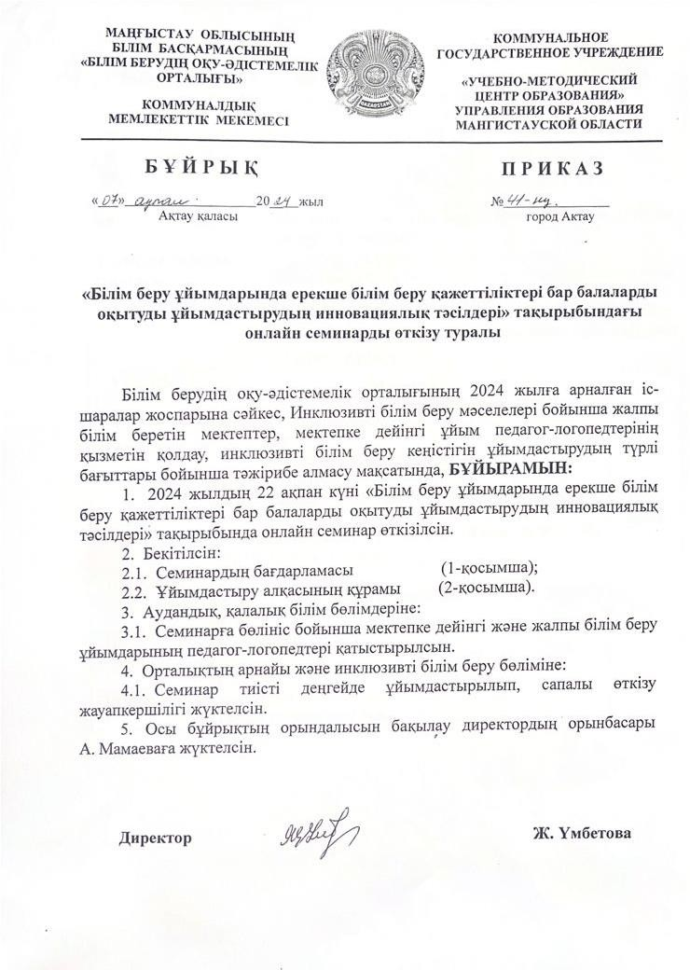


Елдузеров Нурболат Ерболатұлы

Ақтау қаласы, №2 жалпы білім беретін мектебінің педагог-логопеді
«Логопедиялық пунктте, логопед-мұғалімнің құжаттары және оның жүргізу формасы»

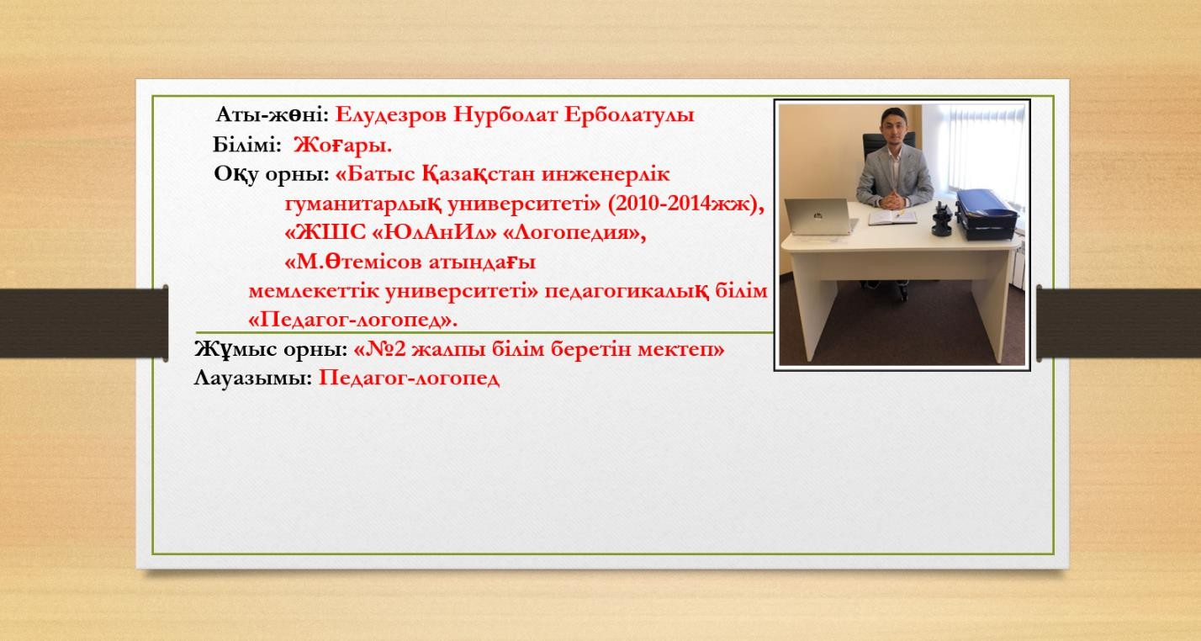
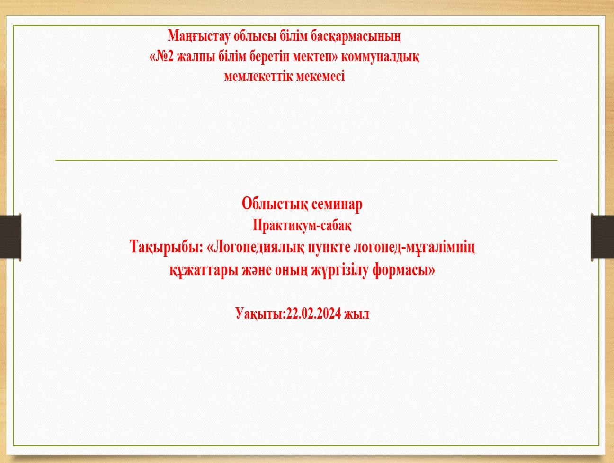

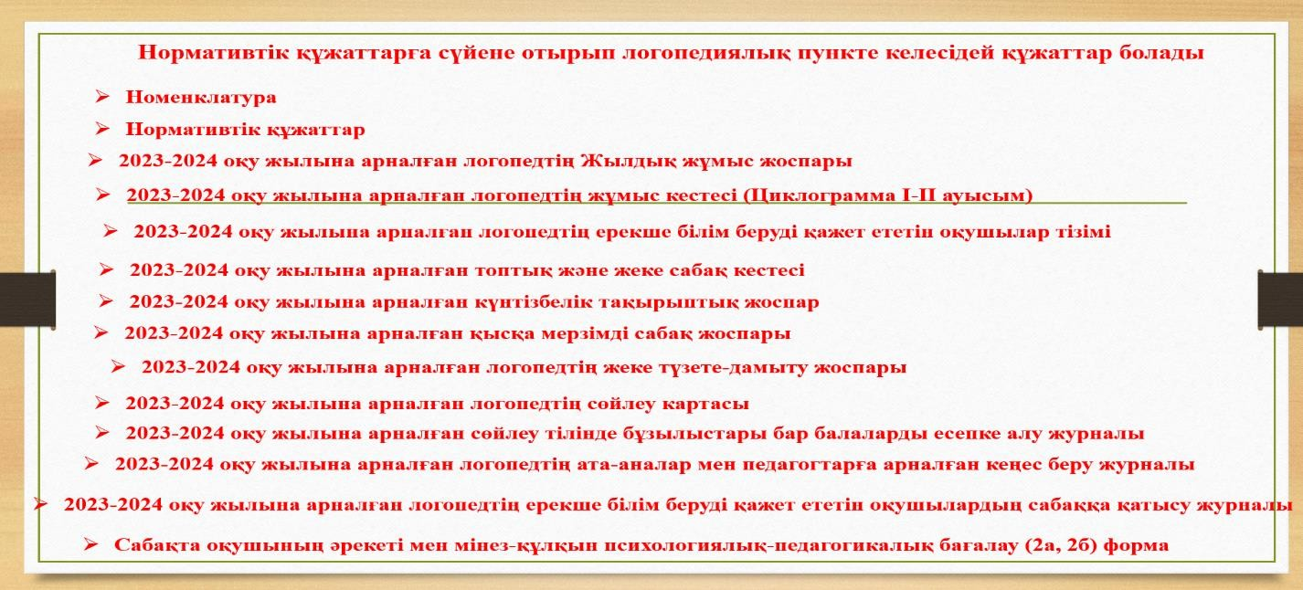
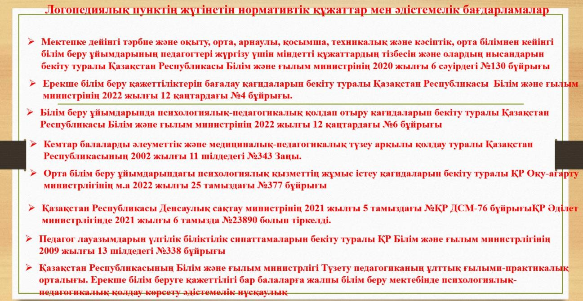
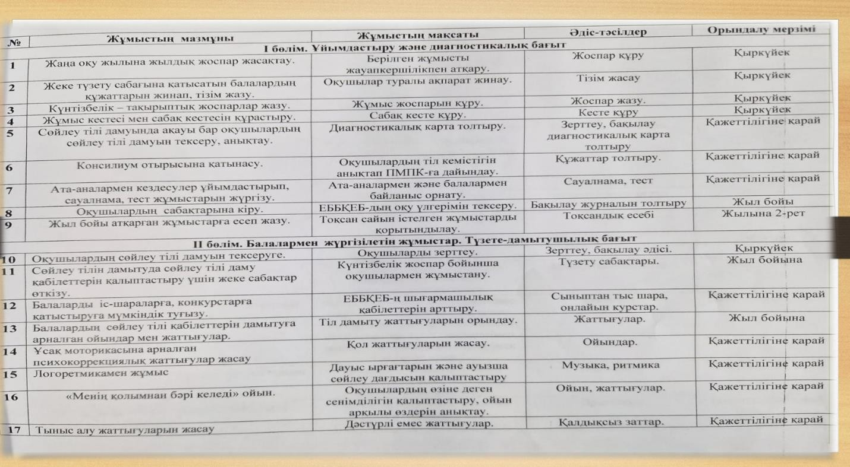

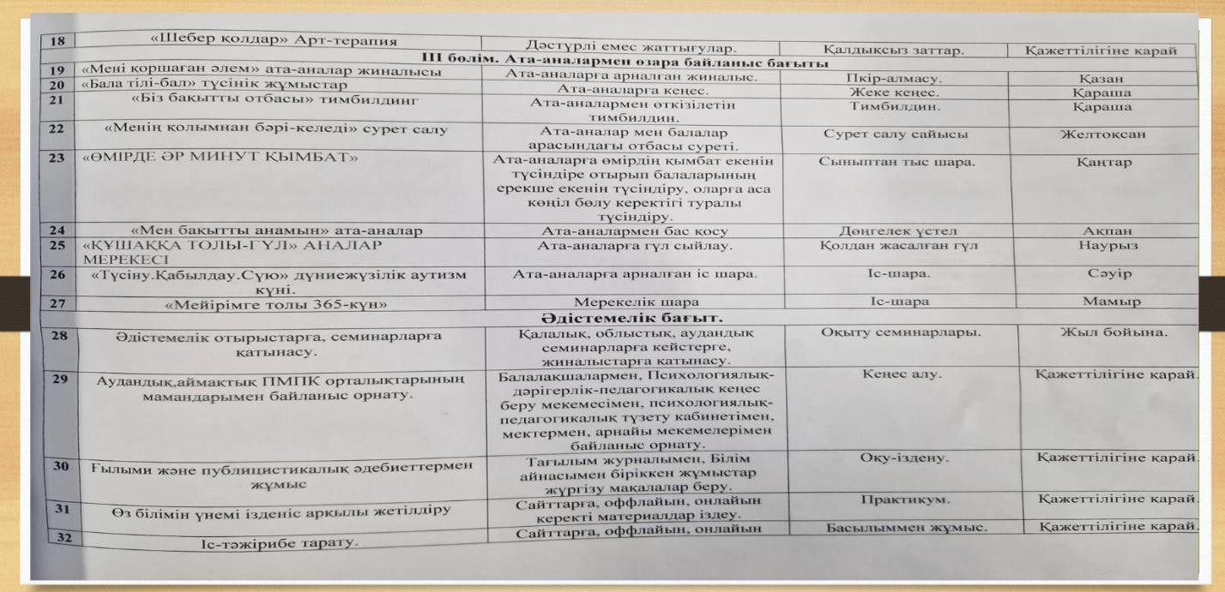
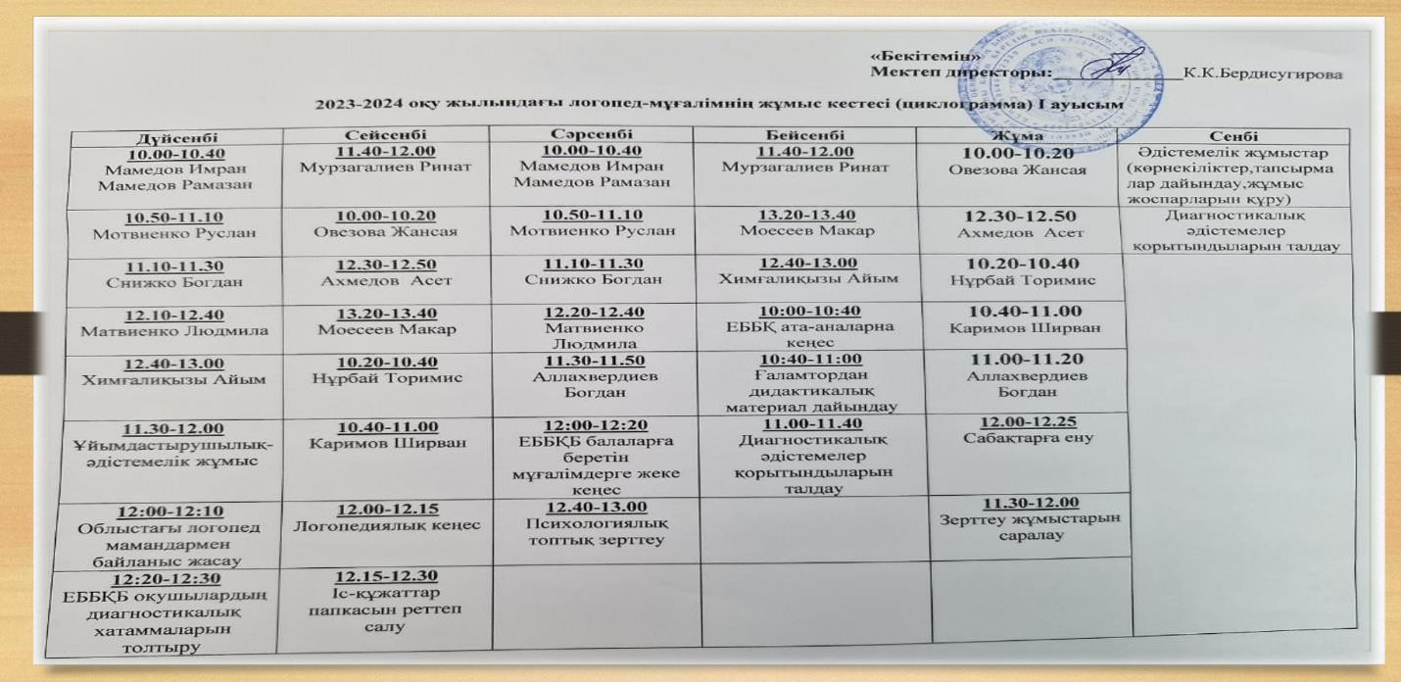
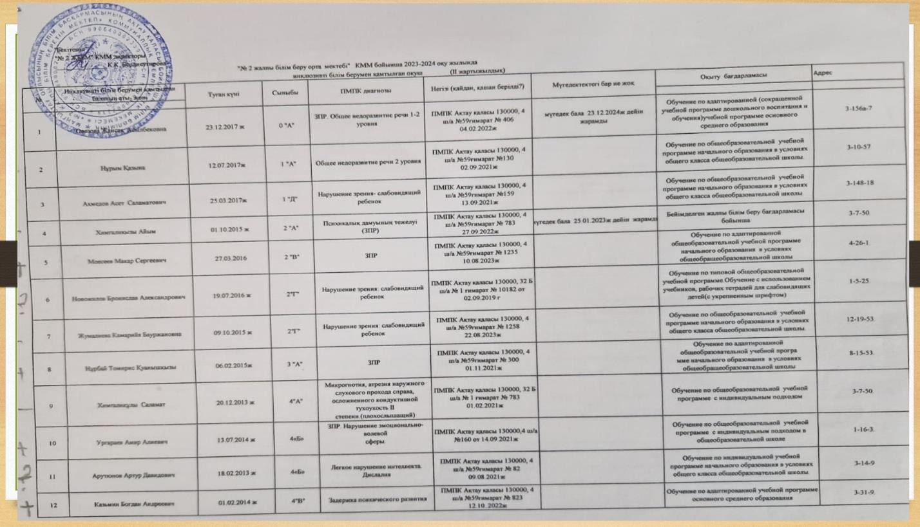

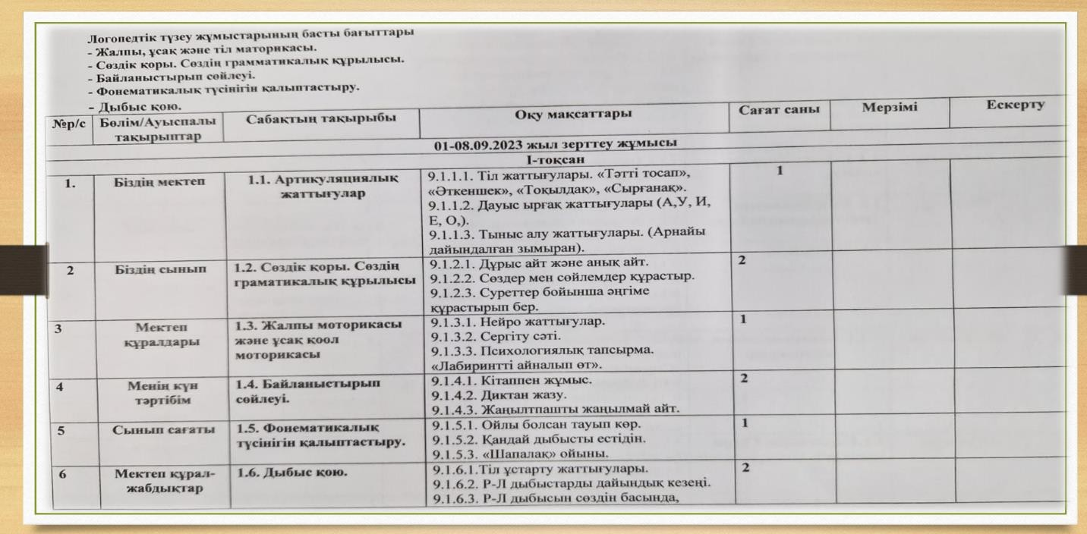
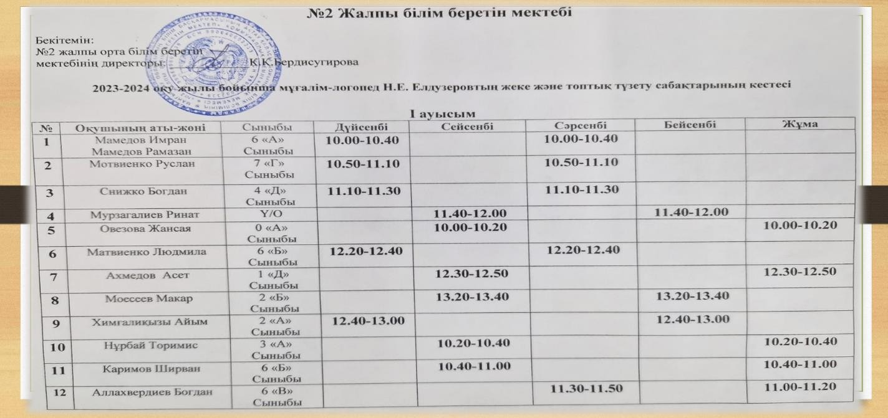
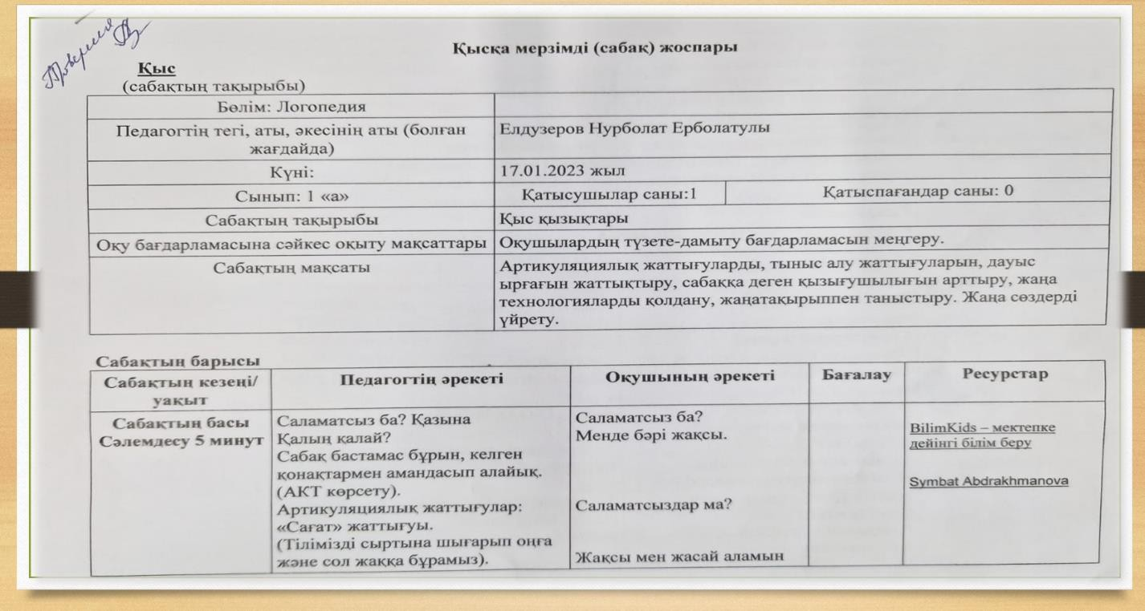

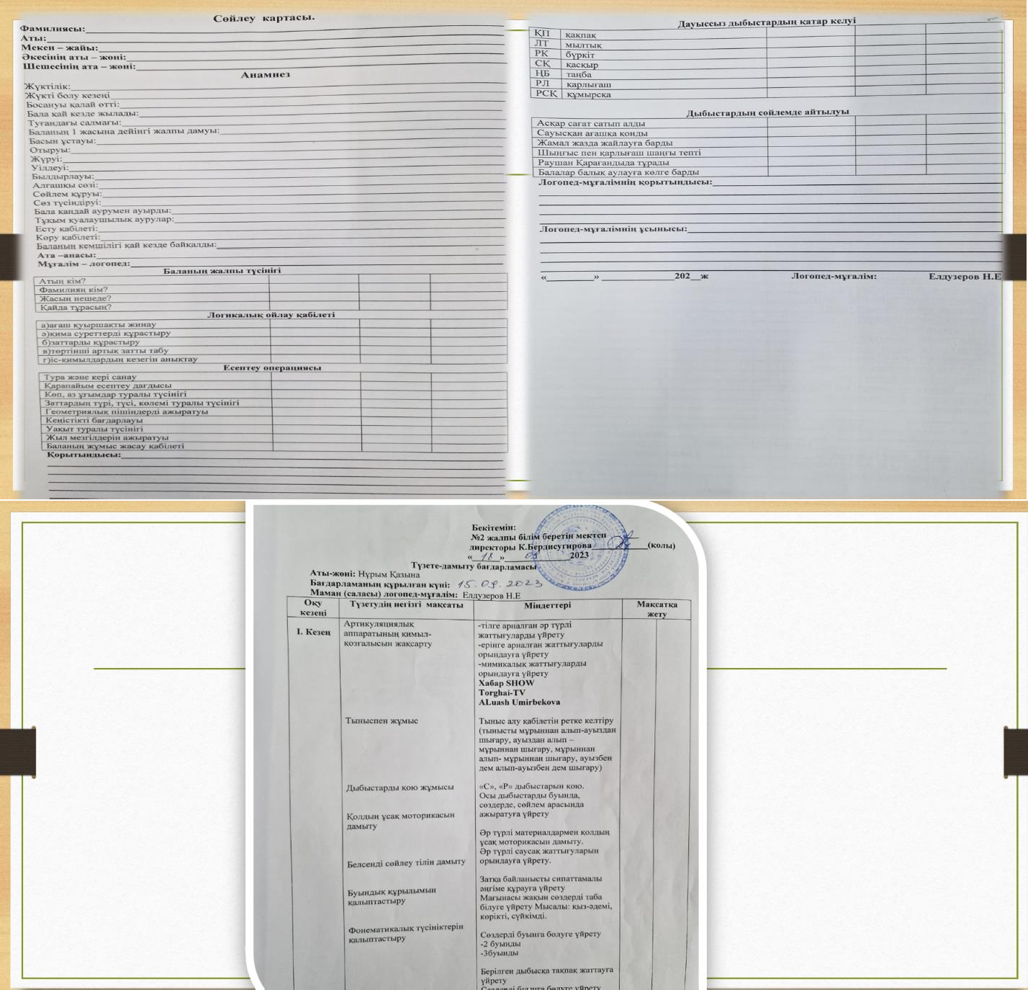

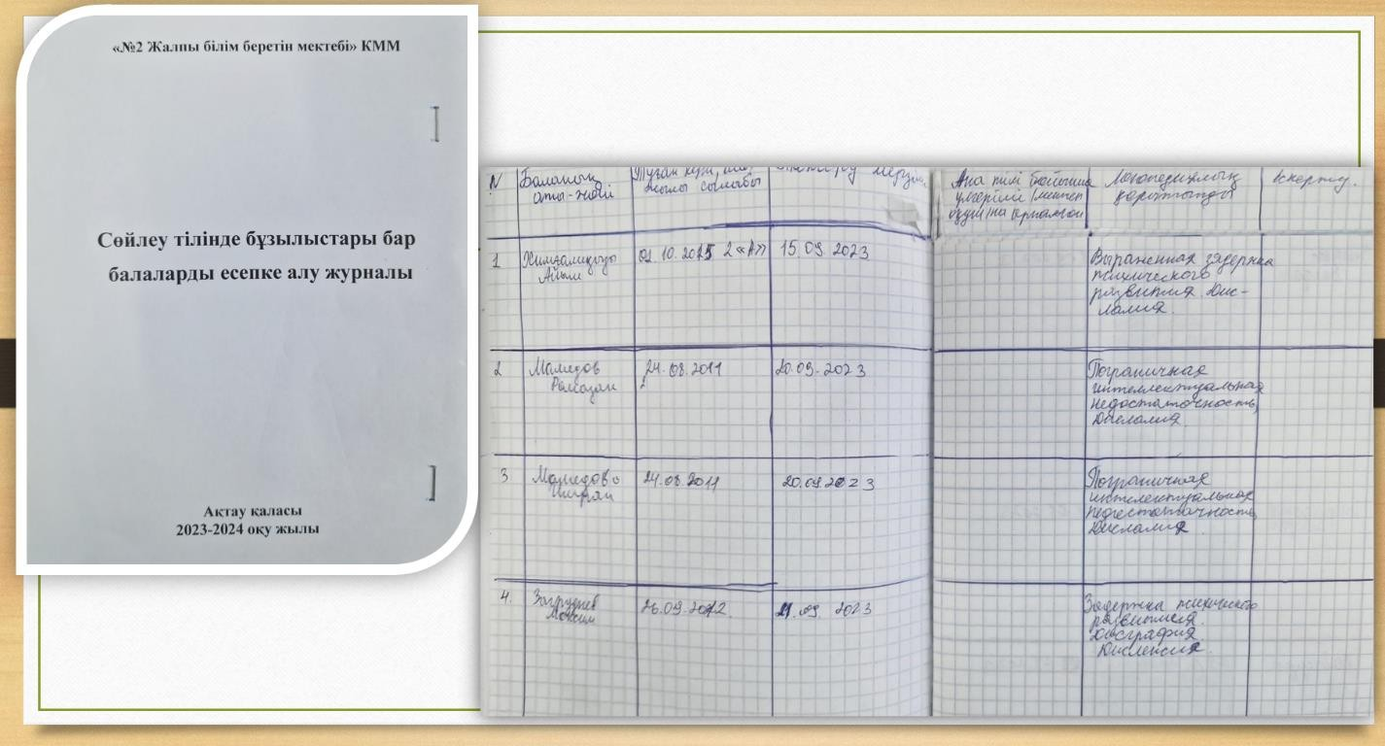

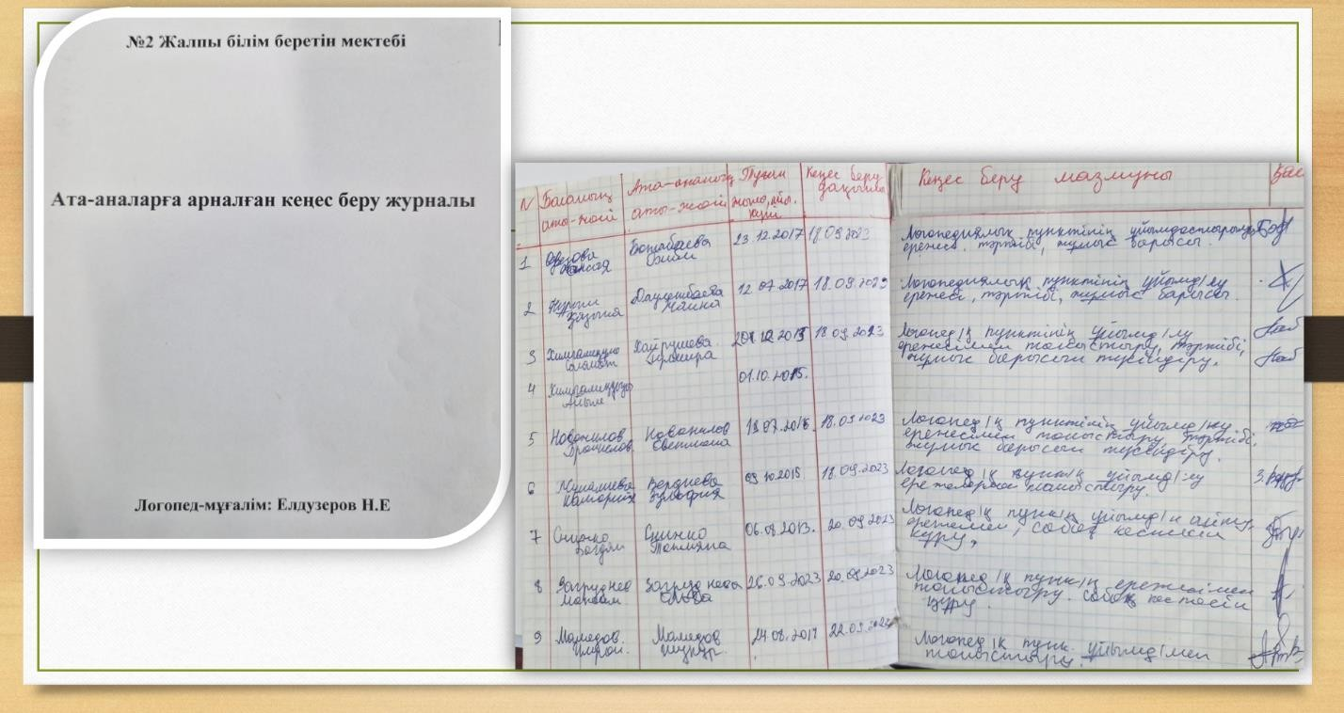
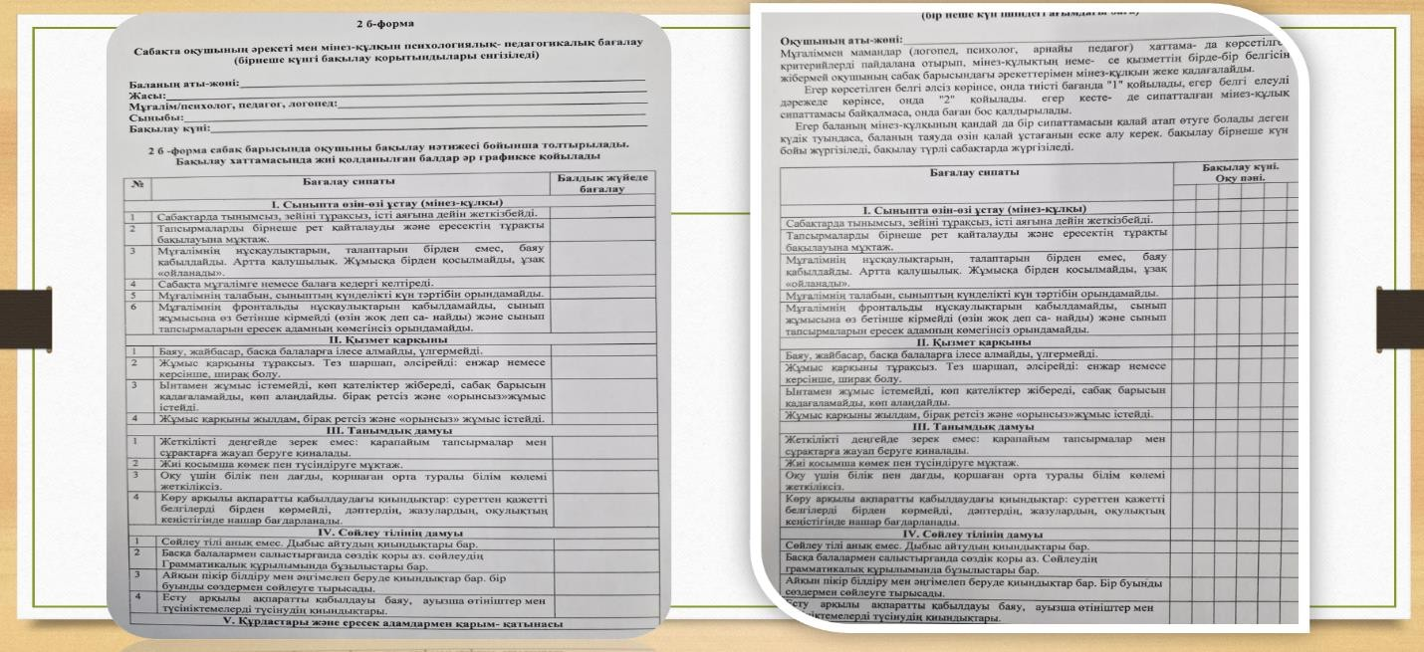
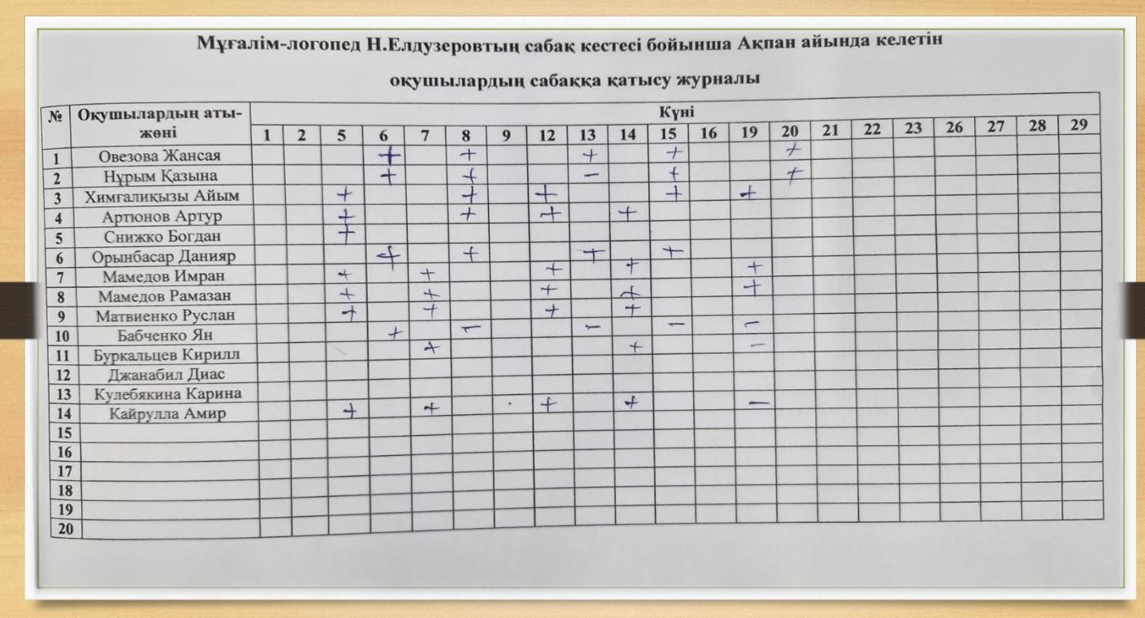

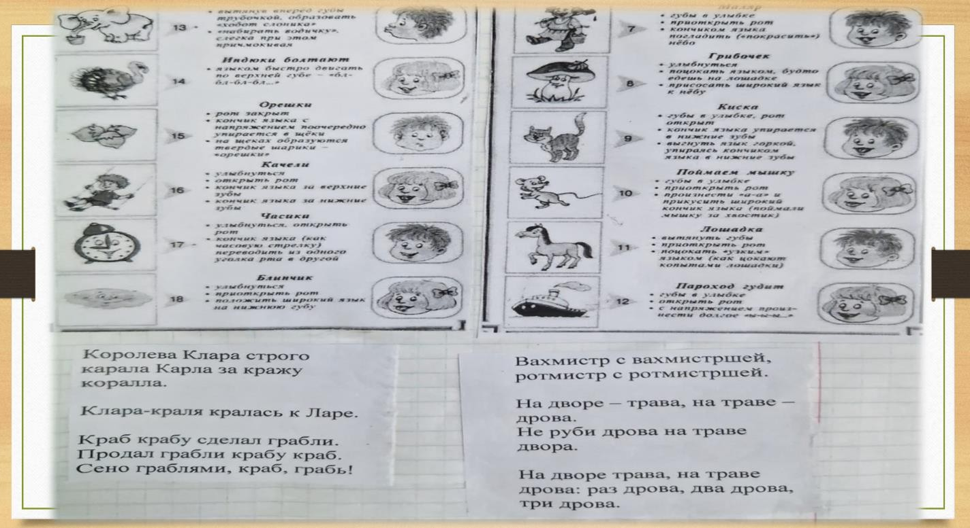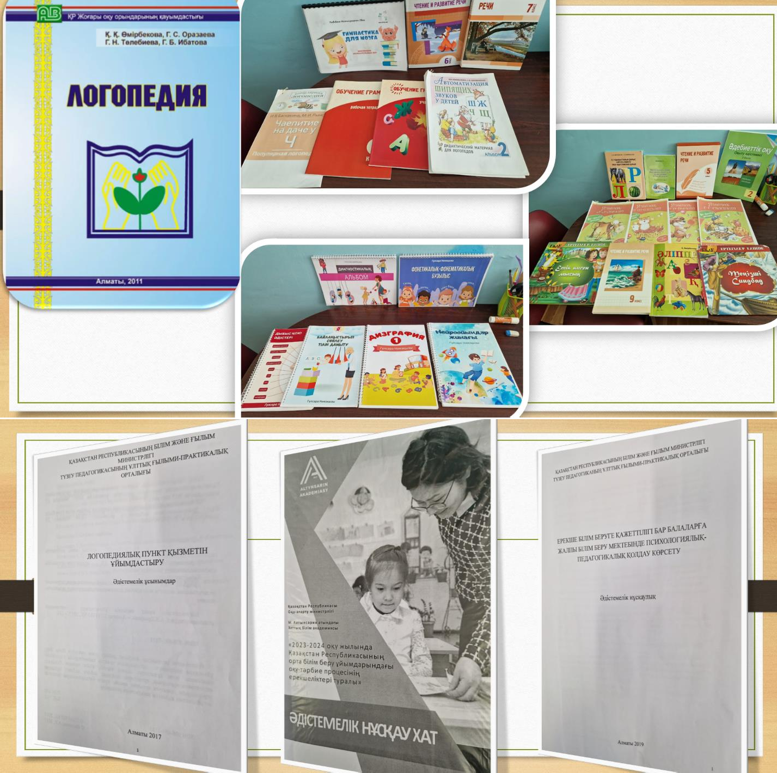

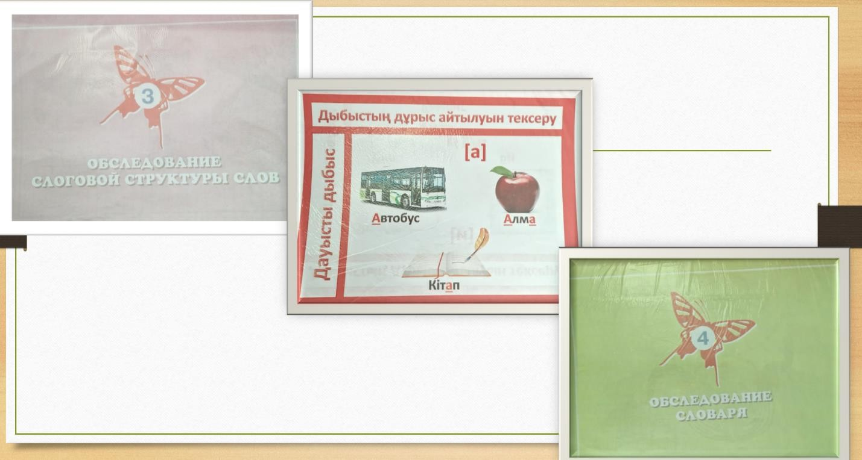



Копенова Гулфайруз Қайырқожақызы
№4 арнайы балабақшасының педагог-логопеді
«Арнайы балабақшада мұғалім-логопедтің кұжаттарды жүргізуі»



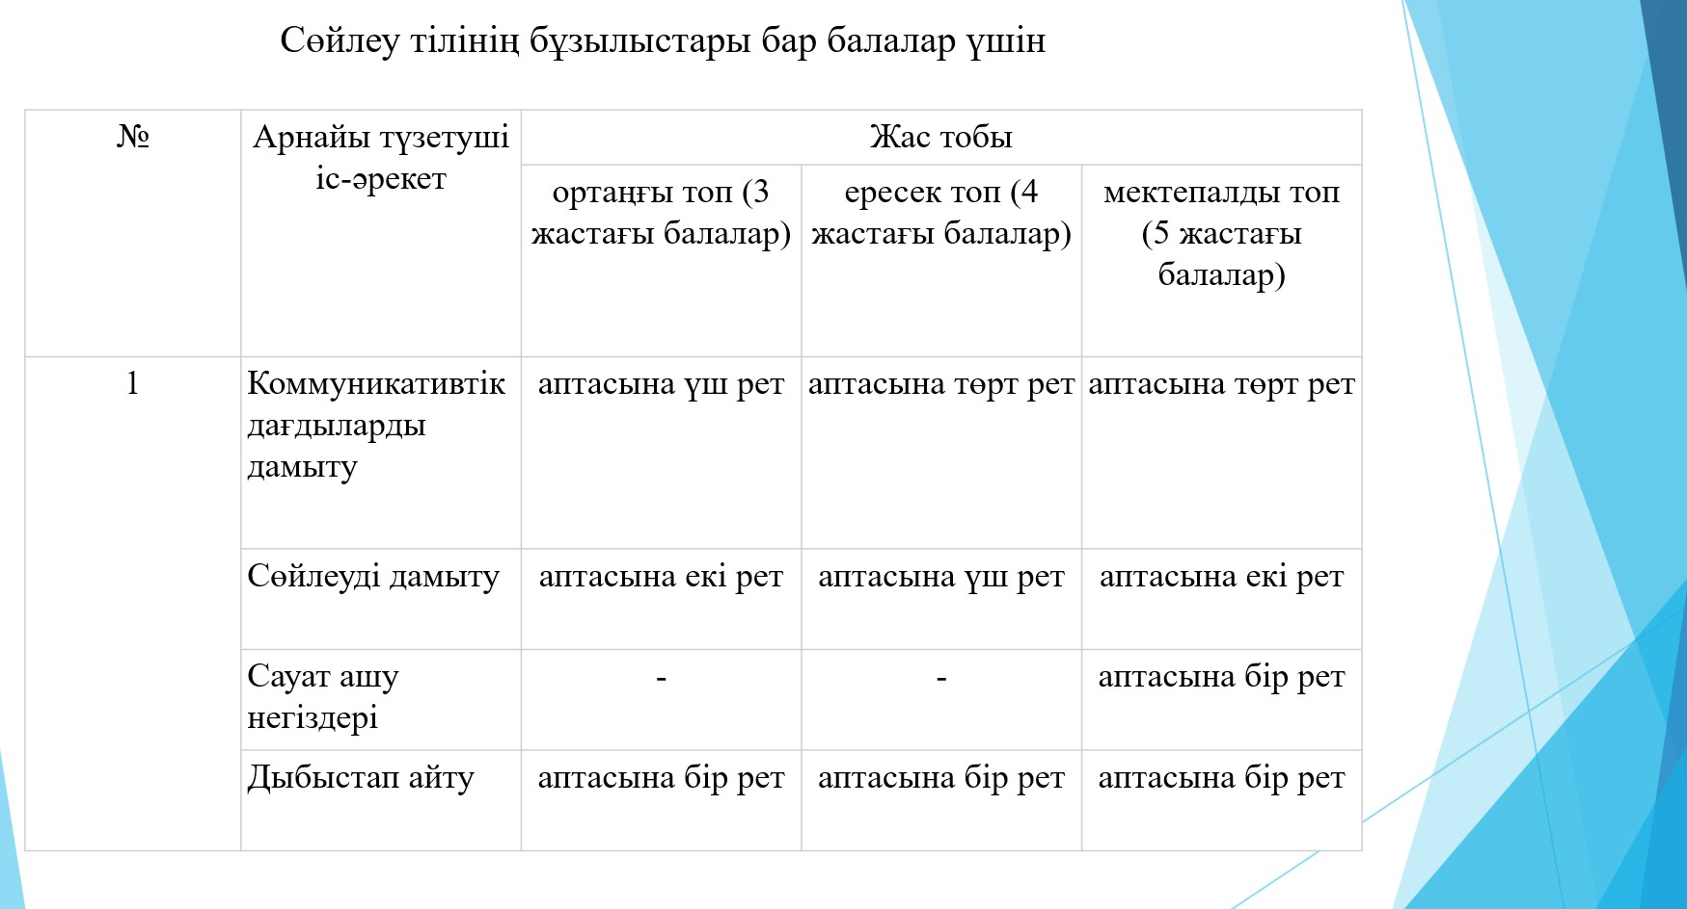

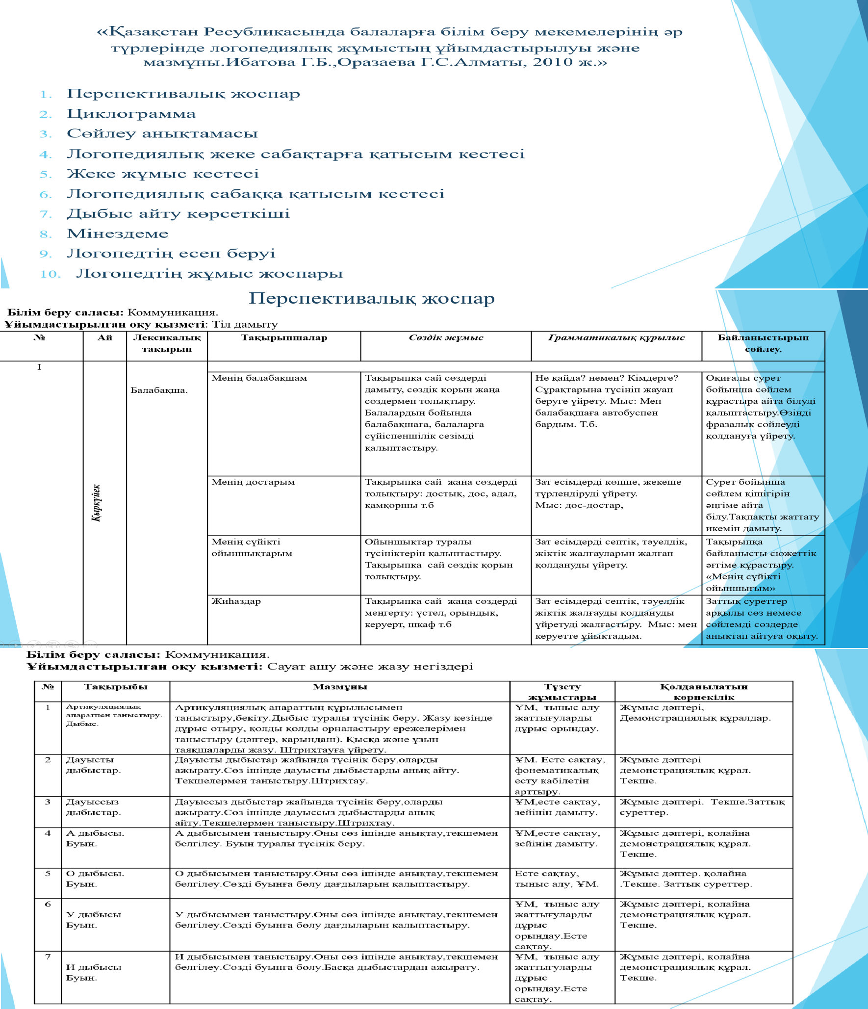

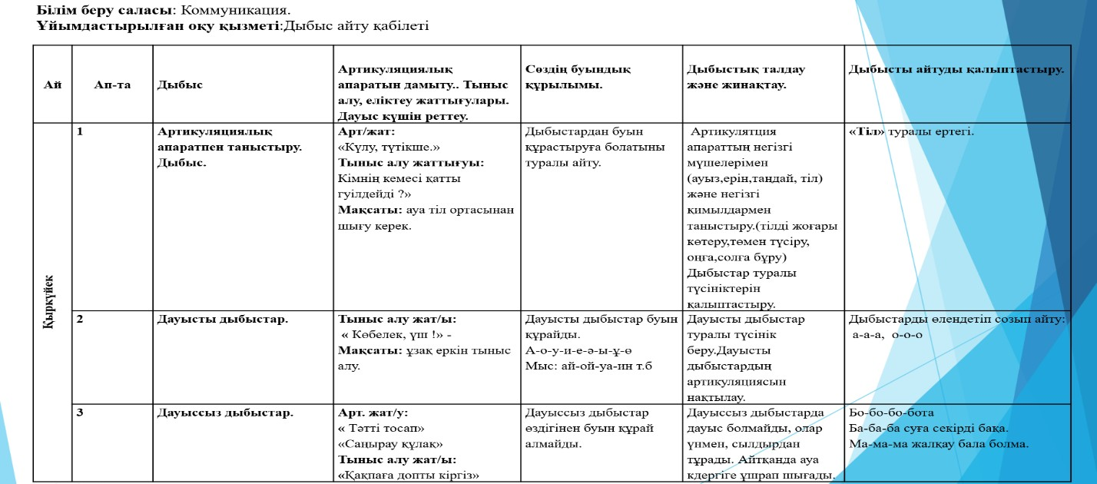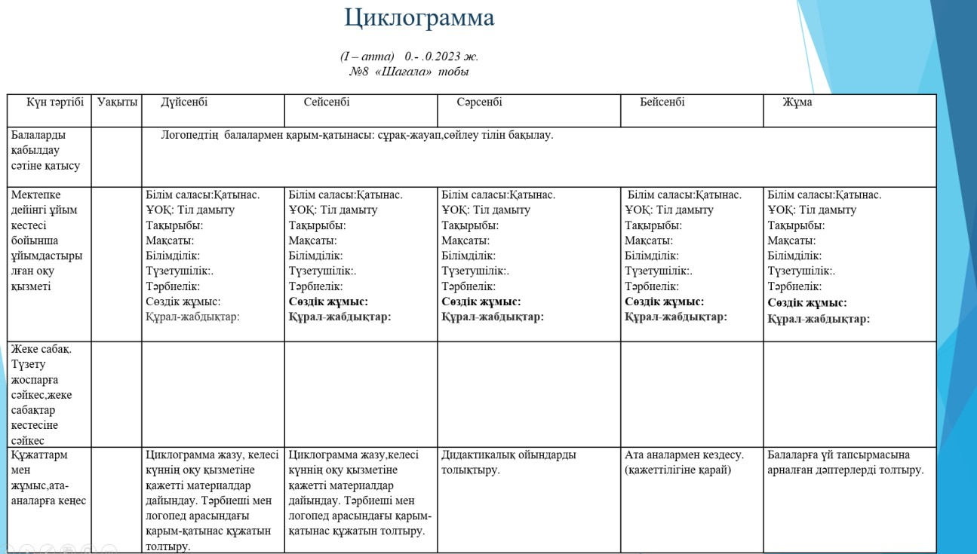


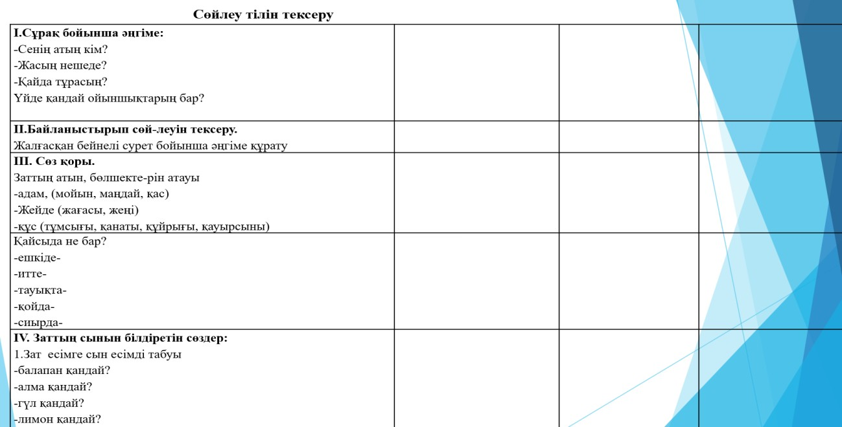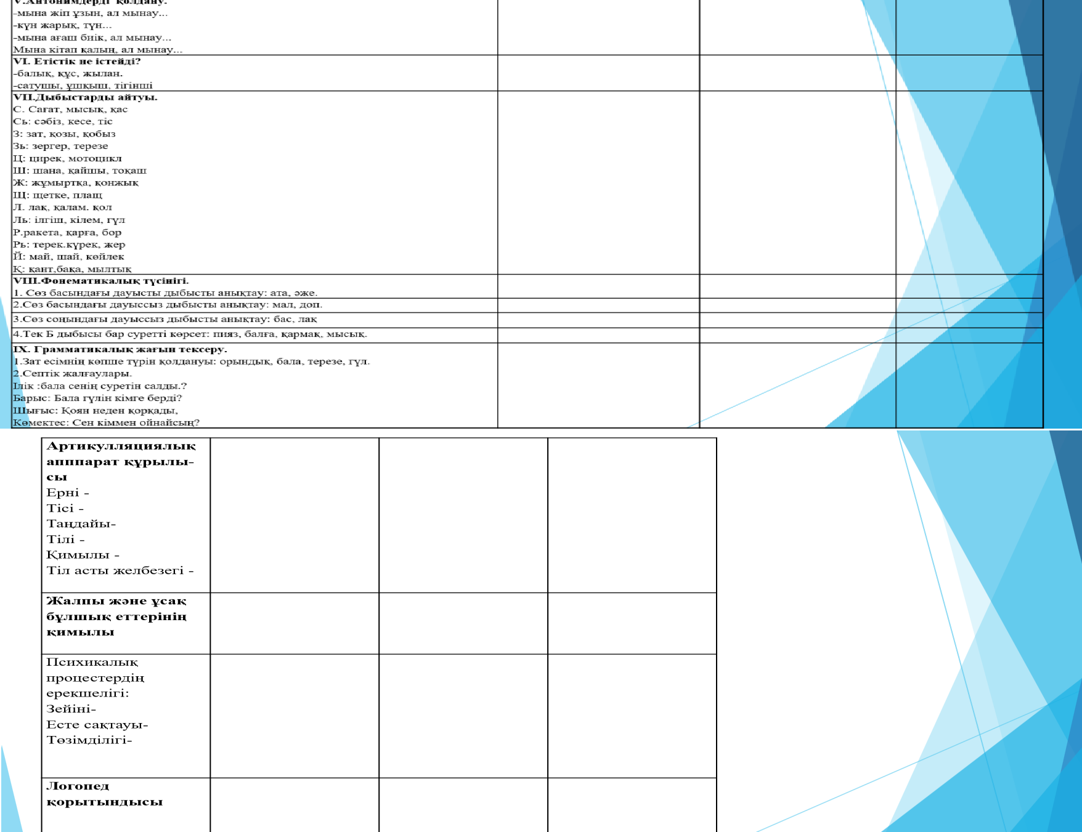

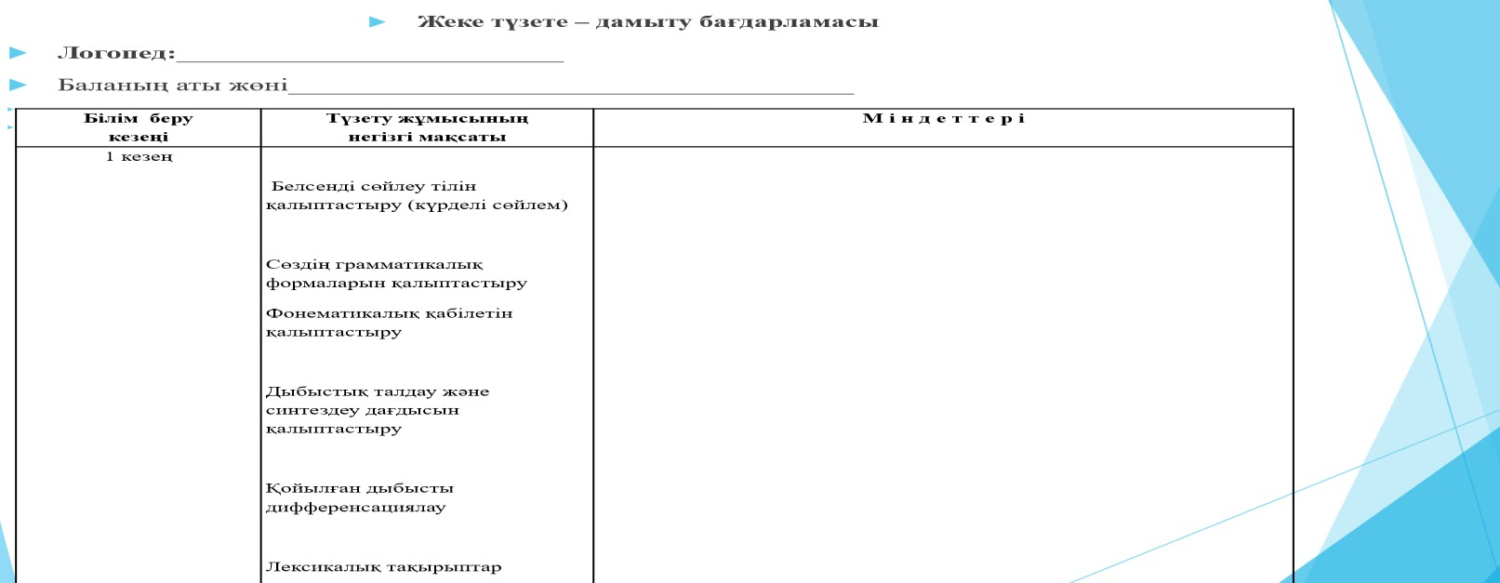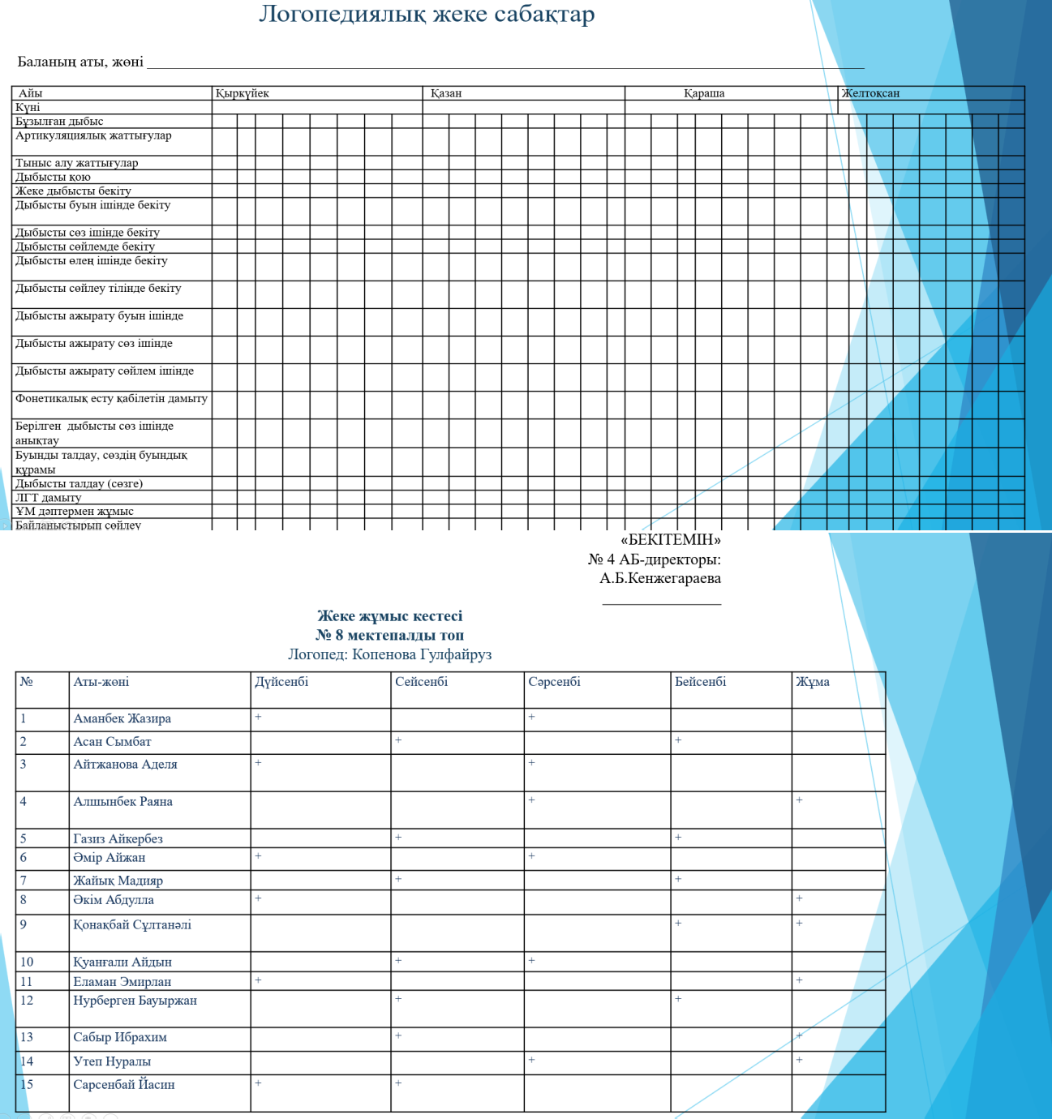

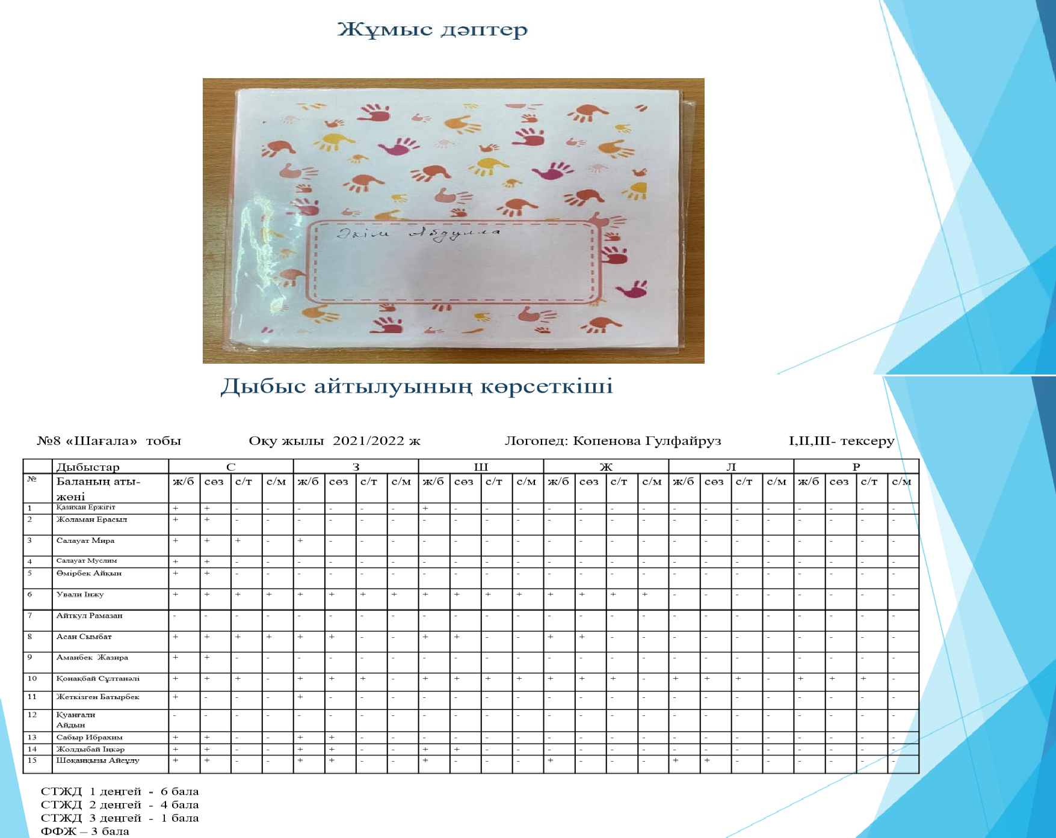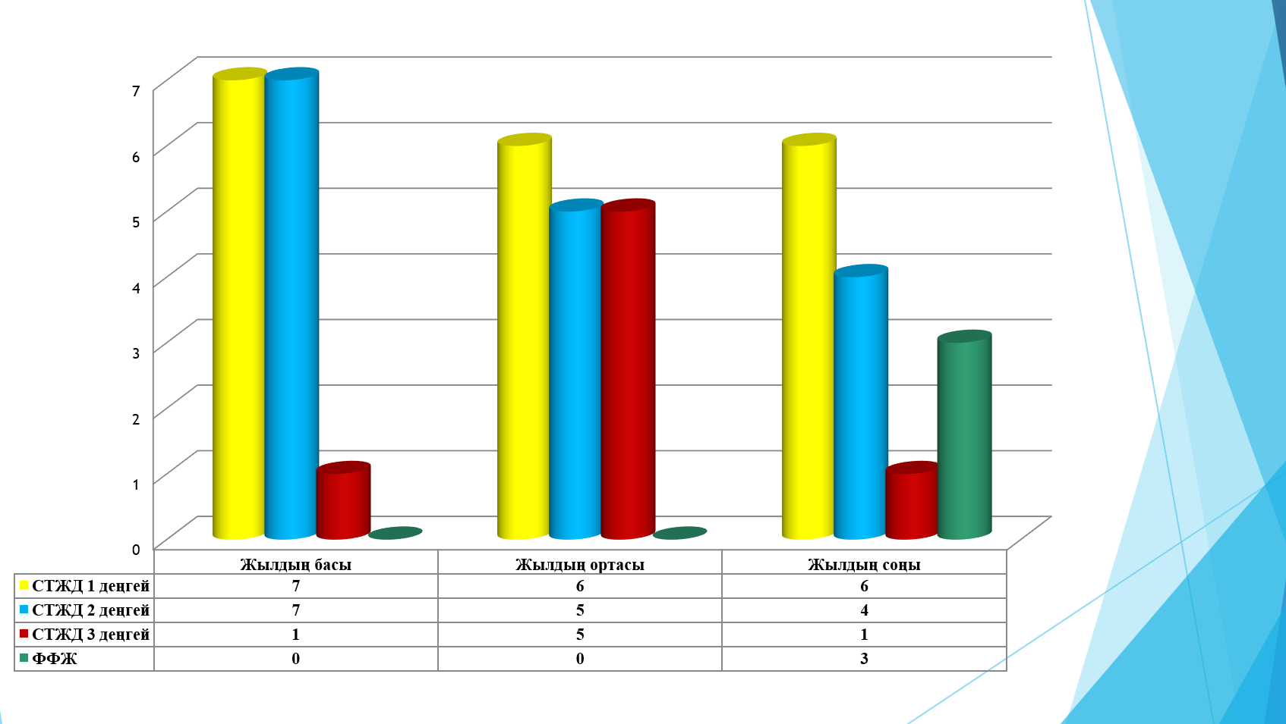

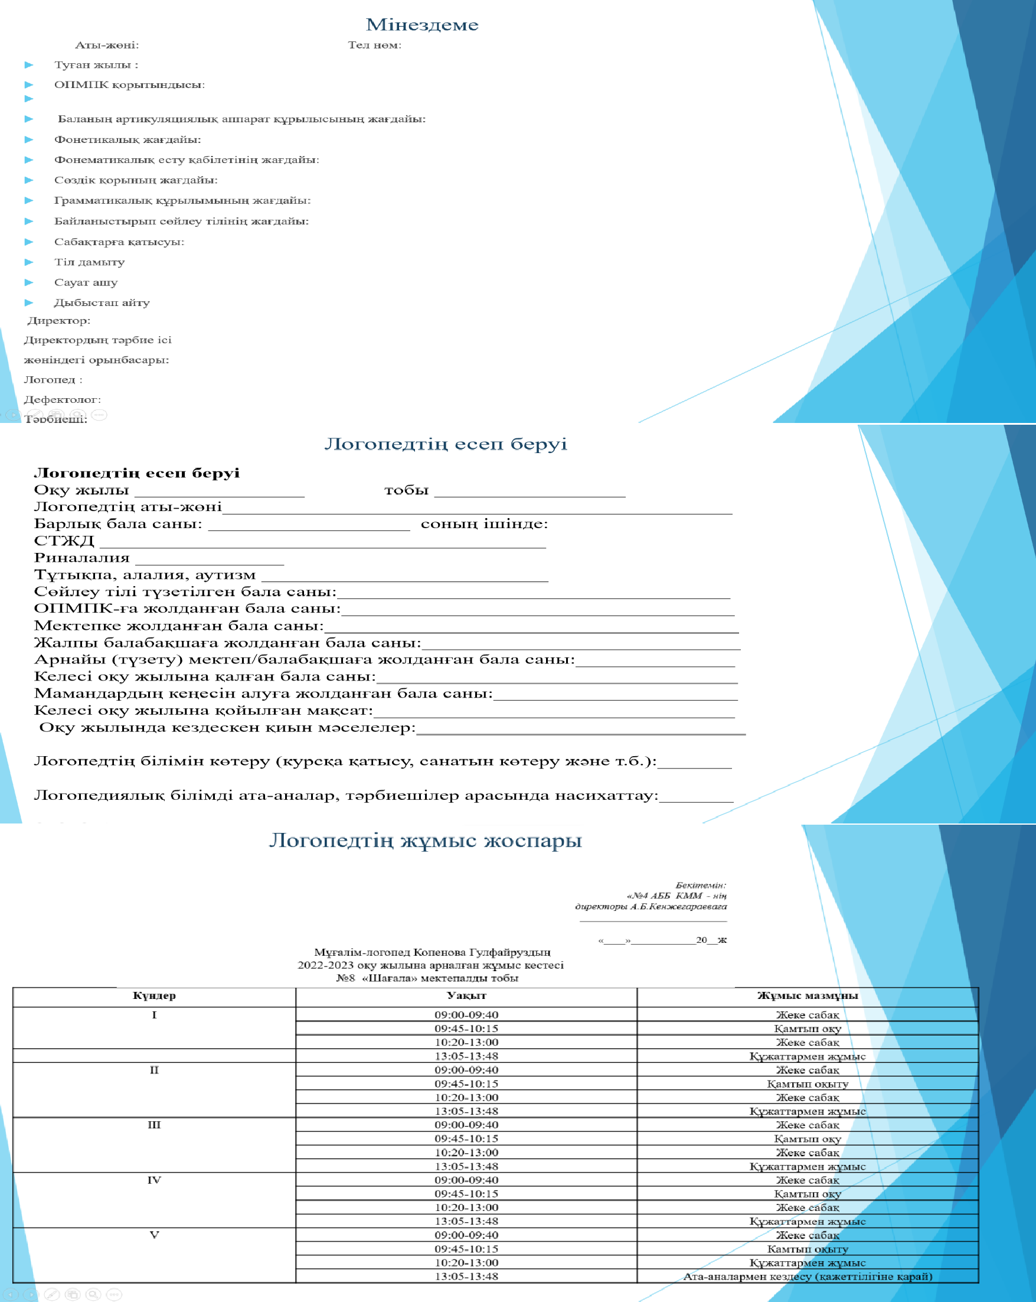

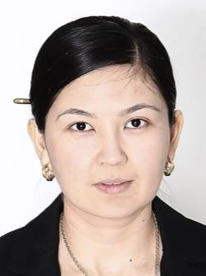
Канаева Меруерт Асильбековна
Облыстық арнайы мектеп-интернатының педагог-логопеді

«Ж-З дыбыстарын ажырату»

Сабақтың тақырыбы: «Жәндіктер». Ж-з дыбыстарын машықтандыру.
Сабақтың мақсаты: Оқушылардың есту арқылы сөйлеуі мен сөйлеу тілі қимылдарын дамыту. Сөздік қорын молайту. Ж-з дыбыстарының
артикуляциясын нақтылау, дыбыстарды буында, сөзде, сөйлем ішінде
ажырату. Ж-з дыбыстарын дұрыс айтуға машықтандыру.Оқушыларды жәндіктермен таныстыру.
Білімділік: Жәндіктер туралы білімдерін нақтылау және шыңдау, тақырып бойынша сөздік қорын белсендіру. «Жәндіктер» деген жалпылама түсінікті қалыптастыру. Дыбыстардың артикуляциясын анықтау.
Дамытушылық: Сөйлеу мүшелерінің қимыл-қозғалысын ,тыныс алуын дамыту.Сөйлеу тілі белсенділігі мен байланыстырып сөйлеуін, диалогты
сөйлеу тілін дамыту, дыбыстық талдау-жинақтау дағдылары мен
фонематикалық процестерін дамыту.Ойлау, есте сақтау қабілеттерін
жетілдіру, тіл кемістіктерін түзеу. Қол моторикасын , графомоторикасын дамыту.
Түзетушілік:Сөйлемдерде және сөз тіркестерінде дыбыстардың дұрыс айтылуын қалыптастыру.Есте сақтау қабілетін арттыру.
Тәрбиелік: Оқушыларды табиғатты аялауға және құрметтеуге тарбиелеу.
Сабақтың көрнекілігі: жәндіктердің суреттері, дидактикалық ойын
«Жорғалайды, секіреді, ұшады», айна, суреттер,ойыншықтар, әріптер, АКТ, үлестірмелер.
Сабақтың әдісі: сұрақ –жауап,әңгімелесу,түсіндіру.

Сабақтың барысы:
- Ұйымдастыру кезеңі: Сәлемдесу.
Мектебіміздің тәрбиелі оқушылары.
Алдыменен үлкенмен , Сәлемдесіп алады.
Қайырлы күн!

Үй тапсырмасын тексеру:
Ж – дыбысынан басталатын сөздерді сұрау.
Ж - з дыбыстарының артикуляциясын нақтылау.

Психологиялық дайындық.
Біз жайнаған гүлдейміз.
Шуағын шашқан күндейміз. Біз әдемі, анық сөйлейміз!

-Ал анық, әдемі сөйлеуіміз үшін тілімізді жаттықтырып, дыбыстық жаттығуын орындайық.

Артикуляциялық жаттығуларын орындаймыз.
«Піл», «Кесе», «Тәтті тосап», «Саңырауқұлақ» жаттығулары

.   

Жаңа тақырып:
-Ал бүгін жәндіктермен танысамыз. Ж-з дыбыстарын дұрыс дыбыстауды үйренеміз.
-Көктемде балалар, айнала құлпыра түседі, құстар ән салады, ағаштар гүлдейді, табиғат оянып, гүлдер өседі. Күн жылынып, адамдар жеңіл киімдерін киеді. Көктемде жер бетіне жәндіктер шығады.
(Оқушыға жәндіктердің суретін бір бірлеп көрсетіп, таныстыру, атауларын айту. Жалпылама атауы туралы тусінік беру)

Жәндіктер

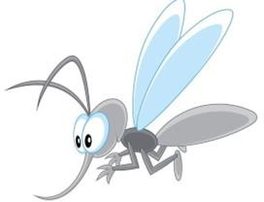
Ызыңдайды күнімен, Ызыңдайды түнімен. З-з-з-з-з-з-з
Құпиясын біліп ал,
Қорқады ол түтіннен. З-з-з-з-з-з-з (Маса)


Тым қатулы кескіні,
Жақтырмайтын ешкімді, Үлкен, қара қоңыздың Даусы алыстан естілді:
Ж-ж-ж-ж-ж-ж (Қоңыз)

Ағайынды аралармыз, Еңбек үшін жаралғанбыз. З-з-з-з-з
Шырын іздеп күні бойы Гүл бақшаны аралаймыз. З-з-з-з-з
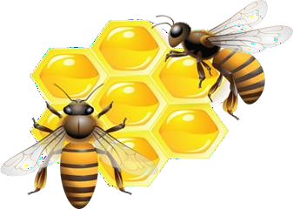

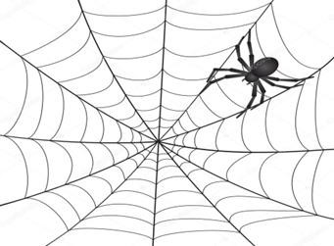
Ызыңдады маса да: З-з-з-з-з
Гүжілдеді қоңыз да: Ж-ж-ж-ж-ж
Ал өрмекші үн-түнсіз Жасырында тасаға

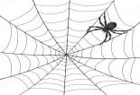Саусақ жаттығуын орындау.

Саусақ жаттығуы
«Өрмекші» Өрмелеген өрмекші, Өнеріңді көрсетші. Қалай,қайтіп тоқыдың Мынау әсем өрнекті
«Өрмекші» Өрмелеген өрмекші, Өнеріңді көрсетші.
Қалай,қайтіп тоқыдың Мынау әсем өрнекті?

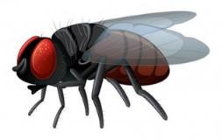


Шыбын Шегіртке

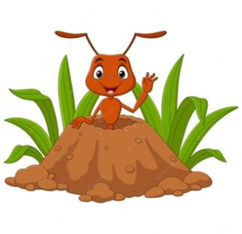
Құрт Құмырсқа



Көбелек Инелік

Тыныс алу жаттығуы.
«Инелік пен араны ұшыру»
Ұзын құйрық инелік, Инелікке тимелік.
Ұшақтарды жасадық Инеліктен үйреніп.
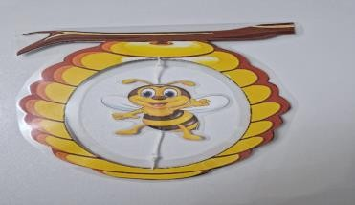

Мәтінмен жұмыс.
Құмырсқа
Құмырсқа ұйымдасып, жабыла жұмыс істейтін жәндік. Құмырсқалар ұйымшыл келеді. Олар өлген шыбындарды жеп, қоршаған ортаны тазартып, табиғатқа көп пайда келтіреді. Сондықтан олардың илеуін бұзбаған, баспаған дұрыс. Қайта оларды қорғау керек.

Тапсырма. «Көп нүктенің орнына ж-з дыбыстарының тиістісін жаз, ата»

1. Жа...

2. Ә...е
3. Кү...

4. Қоңы...
5 аңбыр

Логоырғақ:

Жа-жа-жа – тәртіпті Қожа
За-за-за- таза ауа
Же-же-же- дәмді көже Зе-зе-зе- әйнекті терезе
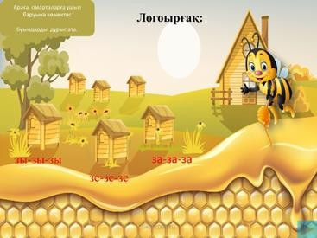
Жы-жы-жы- атасы оның Қажы Зы-зы-зы- кішкентай қозы

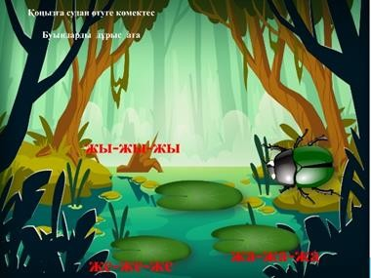

Сабақты бекіту:
Дидиактикалық ойындар:
- «Буынға сәйкес сөзді тап» Берілген буындарды оқушы оқып, сәйкес суреттерді тауып ,атайды және ұяшыққа орналастырады.
- «Жорғалайды, секіреді, ұшады». Қай жәндіктің не істейтінін айту. Мысалы: ара ұшады, шегіртке секіреді, өрмекші жорғалайды.
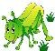
Үй тапсырмасы: Жәндіктердің аттарын жаттау. «Құмырсқа» мәтінін түсініп оқу.

Сабақты бағалау:Логопед оқушыны мақтап, мадақтап, смайликті береді.


Сабақты қорытындылау:
-Ал, оқушылар сабағымызды қорытындылайық.
-Сонымен біз қандай жәндіктерді атадық?
-Маса, ара,қоңыз,өрмекші т.б.
-Жарайсыңдар оқушылар. Сабағымыз бітті. Сау болыңдар!



